Reference: JAC SGL 385-5.1

اللوحات والدلالات الإرشادية في قيادة الطيران المشترك

JAC Safety Signs

Ref: JAC SGL 385-2.1

النماذج

Templates

Updated: 17/06/2025

**ELECTRICAL ROOM**

**NO STORAGE**

**PERMITTED**

NOTICE

**تنويه**

**غرفة الكهرباء**

**لا يسمح بالتخزين**

POC ____________________ POC #:__________________

Ref: JAC SGL 385-2.1

Ref: JAC SGL 385-5.1

**ELECTRICAL ROOM**

**NO STORAGE PERMITTED**

NOTICE

**غرفة الكهرباء**

**لا يسمح بالتخزين**



POC ____________________ POC #:__________________

Ref: JAC SGL 385-2.1

**تنويه**

**Overhead Crane**

**Crush hazard**

Stay away from suspended loads

DANGER

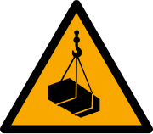

Ref: JAC SGL 385-2.1

POC ____________________ POC #:__________________

**ELECTRICAL ROOM**

**NO STORAGE PERMITTED**

DANGER

**خطر**

**غرفة الكهرباء**

**لا يسمح بالتخزين**

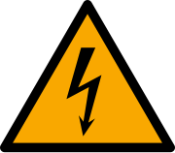

Ref: JAC SGL 385-2.1

POC ____________________ POC #:__________________

**High Voltage**

**May cause electrical shock or burn**

Authorized personnel only

WARNING



Ref: JAC SGL 385-2.1

POC ____________________ POC #:__________________

**ELECTRICAL ROOM**

**NO STORAGE PERMITTED**

**تحذير**

**غرفة الكهرباء**

**لا يسمح بالتخزين**

**WARNING**



Ref: JAC SGL 385-2.1

POC ____________________ POC #:__________________

**High Voltage**

**May cause electrical shock**

Authorized personnel only

CAUTION

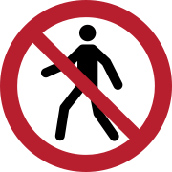

Ref: JAC SGL 385-2.1

POC ____________________ POC #:__________________

**ELECTRICAL ROOM**

**NO STORAGE PERMITTED**

**تنبيه**

**غرفة الكهرباء**

**لا يسمح بالتخزين**

**CAUTION**



Ref: JAC SGL 385-2.1

POC ____________________ POC #:__________________

**LOCK OUT TAG OUT**

SAFETY

INSTRUCTIONS

POC ____________________ POC #:__________________

Ref: JAC SGL 385-2.1

**Procedures:**

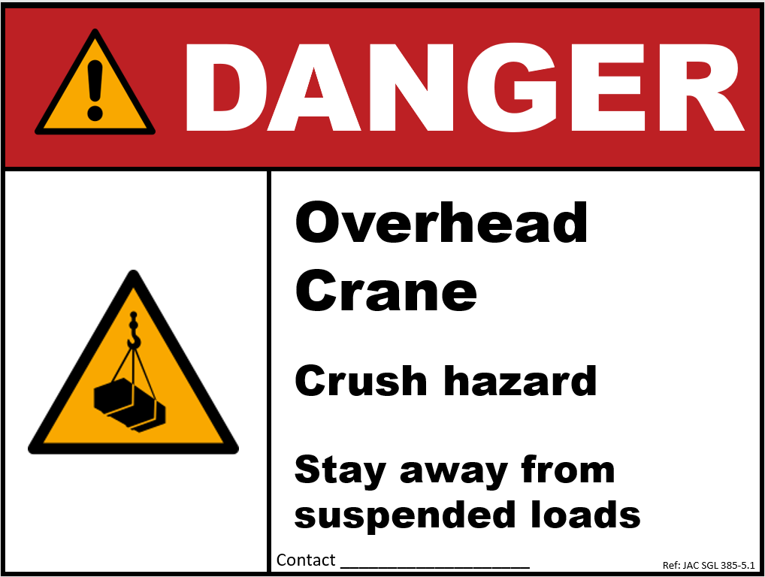

Type of Hazard

Consequence

How to avoid the hazard

نوع الخطر

العواقب

كيفية تجنب الخطر

Panoramic

بانورامي

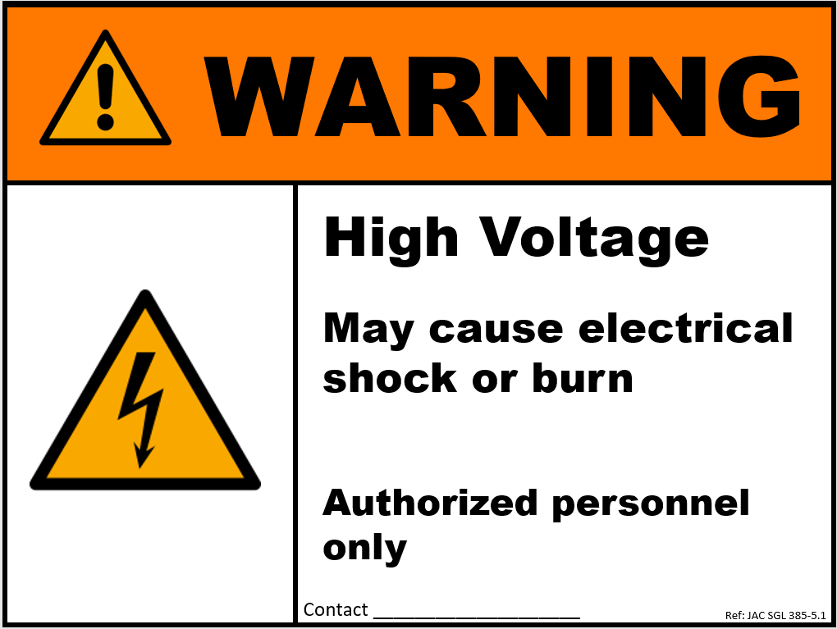

Flag

علم



Flat

سطحي



Reference: JAC SGL 385-2.1



(1) Safety Header

(2) Text Message

(3) Safety Symbol

(3) رموز السلامة

(1) عنوان السلامة

(2) الرسالة النصية

Reference: JAC SGL 385-2.1

**الرموز المعتمدة من المنظمة الدولية للمعايير والرموز التصويرية لنظام التصنيف العالمي للمواد**

**ISO Symbols and GHS Pictograms**

|  |  |  |  |  |
| --- | --- | --- | --- | --- |
| **Safety Condition Symbolsرموز الحالات الخاصة بالسلامة** | | | | |
| Safety Symbol |  |  |  |  |
| Reference # | **E001** | **E002** | **E003** | **E004** |
| Referent | Emergency exit (left hand) | Emergency exit (right hand) | First aid (Crescent Variant) | Emergency telephone (Crescent Variant) |
|  | مخرج طوارئ (اليد اليسرى) | مخرج طوارئ (اليد اليمنى) | إسعافات أولية (شكل الهلال) | هاتف طوارئ (شكل الهلال) |
| Safety Symbol |  |  |  |  |
| Reference # | **E007** | **E008** | **E009** | **E010** |
| Referent | Evacuation assembly point | Break to obtain access | Doctor (Crescent Variant) | Automated external defibrillator (AED) (Crescent Variant) |
|  | نقطة تجمع | اكسر للدخول | طبيب (شكل الهلال) | جهاز مزيل الرجفان القلبي (شكل الهلال) |
| Safety Symbol |  |  |  |  |
| Reference # | **E011** | **E012** | **E013** | **E015** |
| Referent | Eyewash Station (Crescent Variant) | Safety Shower (Crescent Variant) | Stretcher (Crescent Variant) | Drinking Water |
|  | محطة غسل العيون (شكل الهلال) | دش الطوارئ (شكل الهلال) | نقالة (شكل الهلال) | مياه صالحة للشرب |
| Safety Symbol |  |  |  |  |
| Reference # | **E016** | **E017** | **E020** | **E021** |
| Referent | Emergency window with escape ladder | Rescue window | Emergency stop button | Protection shelter |
|  | نافذة طوارئ مع سلم هروب | نافذة إنقاذ | زر إيقاف طارئ | ملجأ للحماية |
| Safety Symbol |  |  |  |  |
| Reference # | **E022** | **E023** | **E024** | **E026** |
| Referent | Door opens by pushing on the left-hand side | Door opens by pushing on the right-hand side | Evacuation temporary refuge | Emergency exit for people unable to walk or with walking impairment (left) |
|  | الباب يفتح بالدفع من الجانب الأيسر | الباب يفتح بالدفع من الجانب الأيمن | ملجأ مؤقت للإخلاء | مخرج طوارئ للأشخاص غير القادرين على المشي أو الذين لديهم إعاقة في المشي (يسار) |
| Safety Symbol |  |  |  |  |
| Reference # | **E027** | **E028** | **E029** | **E030** |
| Referent | Medical grab bag (Crescent Variant) | Oxygen resuscitator (Crescent Variant) | Emergency escape breathing device (Crescent Variant) | Emergency exit for people unable to walk or with walking impairment (right) |
|  | حقيبة إسعافات طبية (شكل الهلال) | جهاز تنفس الأكسجين (شكل الهلال) | جهاز تنفس للهروب في حالات الطوارئ (شكل الهلال) | مخرج طوارئ للأشخاص غير القادرين على المشي أو الذين لديهم إعاقة في المشي (يمين) |
| Safety Symbol |  |  |  |  |
| Reference # | **E059** | **E064** | **E067** | **E070** |
| Referent | Escape Ladder | First aid responder (Crescent Variant) | Evacuation mattress (Crescent Variant) | Evacuation lift for people unable to use stairs |
|  | سلم الهروب | مستجيب إسعافات أوليه (شكل الهلال) | فرشة إخلاء (شكل الهلال) | مصعد إخلاء للأشخاص غير القادرين على استخدام السلالم |

|  |  |  |  |  |
| --- | --- | --- | --- | --- |
| **Fire Equipment Symbolsرموز معدات الإطفاء** | | | | |
| Safety Symbol |  |  |  |  |
| Reference Number | **F001** | **F002** | **F003** | **F004** |
| Referent | Fire extinguisher | Fire hose reel | Fire ladder | Collection of firefighting equipment |
|  | مطفأة حريق | بكرة خرطوم الحريق | سلم حريق | معدات رجال الاطفاء |
| Safety Symbol |  |  |  |  |
| Reference Number | **F005** | **F006** | **F007** | **F008** |
| Referent | Fire alarm call point | Fire emergency telephone | Fire protection door | Fixed fire extinguishing battery |
|  | نقطة اطلاق الانذار | هاتف طوارئ الحريق | باب مقاوم للحريق | مجموعة أسطوانات اطفاء |
| Safety Symbol |  |  |  |  |
| Reference Number | **F009** | **F010** | **F011** | **F012** |
| Referent | Wheeled fire extinguisher | Portable foam applicator unit | Water fog applicator | Fixed fire extinguishing installation |
|  | طفاية حريق بعجلات | وحدة رغوه متنقلة/ محمولة | جهاز رش رذاذ الماء | نظام إطفاء حريق ثابت |
| Safety Symbol |  |  |  |  |
| Reference Number | **F013** | **F014** | **F015** | **F016** |
| Referent | Fixed fire extinguishing bottle | Remote release station | Fire monitor | Fire Blanket |
|  | أسطوانة/ حاوية إطفاء حريق ثابتة | نقطة إطلاق عن بعد | قاذف ماء | بطانية الحريق |
| Safety Symbol |  |  |  |  |
| Reference Number | **F017** | **F018** | **F019** |  |
| Referent | Firefighter’s lift | Fire alarm flashing light | Unconnected fire hose |  |
|  | مصعد لرجل الإطفاء | إشارة ضوئية وامضة لإنذار الحريق | خرطوم حريق غير متصل |  |

|  |  |  |  |  |
| --- | --- | --- | --- | --- |
| **Mandatory Action Symbolsرموز الأوامر/ الإجراءات الإلزامية** | | | | |
| Safety Symbol |  |  |  |  |
| Reference Number | **M001** | **M002** | **M003** | **M004** |
| Referent | General mandatory action sign | Refer to instruction manual / booklet | Wear ear protection | Wear eye protection |
|  | علامة إلزامية عامة | راجع دليل الإرشادات/ الكتيب | ارتداء واقي السمع | ارتداء واقي العين |
| Safety Symbol |  |  |  |  |
| Reference Number | **M005** | **M006** | **M007** | **M008** |
| Referent | Connect an earth terminal to the ground | Disconnect mains plug from electrical outlet | Opaque eye protection must be worn | Wear foot protection |
|  | توصيل سلك التأريض | افصل قابس التيار الكهربائي | ارتداء النظارات القاتمة لحماية العين | ارتداء واقي القدمين |
| Safety Symbol |  |  |  |  |
| Reference Number | **M009** | **M010** | **M011** | **M012** |
| Referent | Wear protective gloves | Wear protective clothing | Wash your hands | Use handrail |
|  | ارتداء قفازات الحماية | ارتداء ملابس الحماية/ الواقية | اغسل يديك | استخدم الدرابزين |
| Safety Symbol |  |  |  |  |
| Reference Number | **M013** | **M014** | **M015** | **M016** |
| Referent | Wear a face shield | Wear head protection | Wear high visibility clothing | Wear a mask |
|  | ارتداء واقي الوجه | ارتداء خوذة واقية | ارتداء ملابس عاكسة للرؤية | ارتداء القناع/ الكمامات |
| Safety Symbol |  |  |  |  |
| Reference Number | **M017** | **M018** | **M019** | **M020** |
| Referent | Wear respiratory protection | Wear as safety harness | Wear a welding mask | Wear safety belts |
|  | ارتداء واقي التنفس | ارتداء حزام السلامة | ارتداء قناع لحام | ارتداء حزام الأمان |
| Safety Symbol |  |  |  |  |
| Reference Number | **M021** | **M022** | **M023** | **M024** |
| Referent | Disconnect before carrying out maintenance or repair | Use barrier cream | Use footbridge | Use this walkway |
|  | افصل الجهاز قبل تنفيذ الصيانة او الاصلاح | استخدم كريم حماية | استخدم الجسر المخصص | استخدم هذا الممر/ الممشى |
| Safety Symbol |  |  |  |  |
| Reference Number | **M026** | **M027** | **M028** | **M029** |
| Referent | Use protective apron | Install or check guard | Install locks and keep locked | Sound your horn |
|  | استخدم المريول/ المئزر الواقي | التأكد من حماية المعدات | ثبت الاقفال وابقها مقفلة | استخدم البوق/ الصوت العالي |
| Safety Symbol |  |  |  |  |
| Reference Number | **M030** | **M031** | **M032** | **M046** |
| Referent | Place trash in the bin | Use guard to protect from injury from the table saw | Use footwear with anti-static or anti-spark features | Secure gas cylinders |
|  | استخدام حاوية النفايات | استخدم الحاجز الواقي للحماية من الإصابة بمنشار الطاولة | يجب ارتداء الأحذية المقاومة للكهرباء الساكنة | ربط أسطوانات الغاز بإحكام |
| Safety Symbol |  |  |  |  |
| Reference Number | **M047** | **M048** | **M056** | **M057** |
| Referent | Use breathing equipment (SCBA) | Use gas detector | Ventilate before and during entering | Ensure continuous ventilation |
|  | استخدم جهاز التنفس المستقل | استخدم جهاز فحص الغاز | التهوية قبل الدخول وأثناءه | تأكد من التهوية المستمرة |
| Safety Symbol |  |  |  |  |
| Reference Number | **M058** | **M059** | **M061** | **M062** |
| Referent | Entry only with supervisor outside | Wear laboratory coat | Disinfect your hands | Disinfect surface |
|  | دخول فقط بإذن المشرف / يسمح بالدخول فقط بوجود المشرف في الخارج | ارتد معطف المختبر | عقم يديك | عقم الاسطح |
| Safety Symbol |  |  |  |  |
| Reference Number | **M070** | **M071** |  |  |
| Referent | Use lamp in luminaire with shield | Use anti-tip restraints |  |  |
|  | استخدم المصباح في وحدة الإضاءة المزودة بواقي | استخدم وسائل منع التعثر |  |  |

|  |  |  |  |  |
| --- | --- | --- | --- | --- |
| **Prohibition Symbolsرموز الحظر أو المنع** | | | | |
| Safety Symbol |  |  |  |  |
| Reference Number | **P001** | **P002** | **P003** | **P004** |
| Referent | General prohibition sign | No smoking | No open flame | No thoroughfare |
|  | علامة حظر عامة | ممنوع التدخين | ممنوع إشعال النار | ممنوع المرور |
| Safety Symbol |  |  |  |  |
| Reference Number | **P005** | **P006** | **P007** | **P008** |
| Referent | Not drinking water | No access for forklift trucks and industrial vehicles | No access for people with active implanted cardiac devices | No metallic articles or watches |
|  | غير صالح للشرب | ممنوع دخول الرافعات | ممنوع دخول من لديهم أجهزة تنظيم ضربات القلب أو أجهزة قلب مزروعة | ممنوع استخدام المواد المعدنية او الساعات |
| Safety Symbol |  |  |  |  |
| Reference Number | **P009** | **P010** | **P011** | **P012** |
| Referent | No climbing | Do not touch | Do not extinguish with water | No heavy load |
|  | ممنوع التسلق | ممنوع اللمس | لا تطفئ النار بالماء | يمنع رفع الأحمال الثقيلة |
| Safety Symbol |  |  |  |  |
| Reference Number | **P13** | **P014** | **P015** | **P016** |
| Referent | No activated mobile phone | No access for people with metallic implants | No reaching in | Do not spray with water |
|  | ممنوع استخدام الهاتف | ممنوع دخول من لديهم غرسات معدنية في الجسم | ممنوع مد اليد الى الداخل | ممنوع رش الماء |
| Safety Symbol |  |  |  |  |
| Reference Number | **P017** | **P18** | **P019** | **P020** |
| Referent | No pushing | No sitting | No stepping on surface | Do not use lift in the event of fire |
|  | لا تدفع | لا تجلس | لا تخطو على السطح | لا تستخدم المصعد في حالة الحريق |
| Safety Symbol |  |  |  |  |
| Reference Number | **P021** | **P022** | **P023** | **P024** |
| Referent | No dogs | No eating or drinking | Do not obstruct | Do not walk or stand here |
|  | ممنوع اصطحاب الكلاب | ممنوع الأكل او الشرب | لا تعيق المرور | لا تمش أو تقف هنا |
| Safety Symbol |  |  |  |  |
| Reference Number | **P025** | **P027** | **P028** | **P029** |
| Referent | Do not use this incomplete scaffold | Do not use this lift for people | Do not wear gloves | No photography |
|  | لا تستخدم السقالة غير المكتملة | لا تستخدم هذا المصعد للأشخاص | لا ترتد القفازات | ممنوع الاقتراب والتصوير |
| Safety Symbol |  |  |  |  |
| Reference Number | **P030** | **P031** | **P032** | **P033** |
| Referent | Do not tie knots in rope | Do not alter the state of the switch | Do not use for face grinding | Do not use for wet grinding |
|  | ممنوع عقد الحبل | لا تغير وضع المفتاح | لا تستخدم للطحن الأمامي | لا تستخدم للطحن الرطب |
| Safety Symbol |  |  |  |  |
| Reference Number | **P034** | **P035** | **P039** | **P041** |
| Referent | Do not use with hand-held grinder | Do not wear metal-studded footwear | Hot work prohibited | No leaning against |
|  | لا تستخدم مع آلة القطع المحمولة | لا ترتد حذاء بمسامير معدنية | ممنوع تنفيذ الأعمال التي تصدر حرارة/ أعمال اللحام | ممنوع الاتكاء أو الاستناد |
| Safety Symbol |  |  |  |  |
| Reference Number | **P042** | **P044** | **P045** | **P048** |
| Referent | Not for pregnant women | Use of smart glasses prohibited | No campfire | No running |
|  | غير مخصص للحوامل | ممنوع استخدام النظارات الذكية | ممنوع اشعال النار | ممنوع الركض |
| Safety Symbol |  |  |  |  |
| Reference Number | **P060** | **P068** | **P069** | **P071** |
| Referent | No outdoor footwear | Do not expose to direct sunlight or hot surface | Not to be serviced by users | Do not cross barrier |
|  | لا ترتد احذية خارجية | يمنع تعريضه لأشعة الشمس المباشرة أو للأسطح الساخنة | غير مصرح للمستخدمين بإجراء الصيانة | لا تتجاوز الحاجز |
| Safety Symbol |  |  |  |  |
| Reference Number | **P072** | **P073** | **P075** | **P081** |
| Referent | No jumping down | Do not shut lid when burners are operating | Do not stare at light source | Do not cover appliance |
|  | ممنوع القفز | لا تغلق الغطاء اثناء تشغيل الموقد | لا تنظر مباشرة إلى مصدر الضوء | لا تغطي الأجهزة |

|  |  |  |  |  |
| --- | --- | --- | --- | --- |
| **Warning Symbolsرموز التحذير** | | | | |
| Safety Symbol |  |  |  |  |
| Reference Number | W001 | W002 | W003 | W004 |
| Referent | General warning sign | Explosive materials | Radioactive material or ionizing radiation | Laser beam |
|  | علامة تحذير عام | مواد متفجرة | مادة مشعة أو إشعاع مؤين | إشعاع ليزر |
| Safety Symbol |  |  |  |  |
| Reference Number | W005 | W006 | W007 | W008 |
| Referent | Non-ionizing radiation | Magnetic field | Floor-level obstacle | Drop or fall hazard |
|  | إشعاع غير مؤين | مجال مغناطيسي | عقبة على مستوى الأرض | خطر السقوط |
| Safety Symbol |  |  |  |  |
| Reference Number | W009 | W010 | W011 | W012 |
| Referent | Biological hazard | Low temperature hazard | Slippery surface | Electricity hazard |
|  | خطر بيولوجي | درجات حرارة منخفضة | سطح زلق | خطر كهربائي |
| Safety Symbol |  |  |  |  |
| Reference Number | W013 | W014 | W015 | W016 |
| Referent | Guard dog | Forklift truck and other industrial vehicles | Overhead or suspended load | Toxic Material |
|  | كلب حراسة | رافعة شوكية ومركبات صناعية | حمولة معلقة | تحذير مواد سامة |
| Safety Symbol |  |  |  |  |
| Reference Number | W017 | W018 | W019 | W020 |
| Referent | Hot surface | Automatic start-up | Crushing by moving parts | Overhead obstacle |
|  | سطح ساخن | تشغيل تلقائي | سحق بواسطة أجزاء متحركة | عقبة مرتفعة |
| Safety Symbol |  |  |  |  |
| Reference Number | W021 | W022 | W023 | W024 |
| Referent | Flammable material | Sharp implement | Corrosive substance | Crushing of hands/Danger of crush injuries |
|  | مواد سريعة الاشتعال | أداة حادة | مادة كاوية/ كيمائية خطرة | خطر سحق اليدين |
| Safety Symbol |  |  |  |  |
| Reference Number | W025 | W026 | W027 | W028 |
| Referent | Counter-rotating rollers | Battery charging | Optical radiation | Oxidizing substance |
|  | بكرات تدور بعكس الاتجاه | بطارية يتم شحنها | تحذير اشعاع بصري | تحذير مادة مؤكسدة |
| Safety Symbol |  |  |  |  |
| Reference Number | W029 | W030 | W031 | W032 |
| Referent | Pressurized cylinder | Hand injury in Press | Hand injury from rapid movement of workpiece in press brake machine | Rapid movement of workpiece in press brake machine |
|  | أسطوانة مضغوطة | إصابة اليد في المكبس | إصابة اليد من حركة سريعة لقطعة العمل في المكبس | حركة سريعة لقطعة العمل في المكبس |
| Safety Symbol |  |  |  |  |
| Reference Number | W033 | W035 | W036 | W037 |
| Referent | Barbed wire | Falling parts / Danger of falling debris | Fragile roof | Injury from automated or remote-controlled vehicles |
|  | سلك شائك | سقوط أجزاء أو حطام/ خطر التساقط | سقف هش | مركبات آلية او يتم التحكم بها عن بعد |
| Safety Symbol |  |  |  |  |
| Reference Number | W038 | W039 | W040 | W041 |
| Referent | Sudden loud noises | Falling ice spikes | Roof avalanche | Breathing hazard |
|  | أصوات مفاجئة وعالية | تساقط كتل جليدية | انهيار السقف | خطر التنفس |
| Safety Symbol |  |  |  |  |
| Reference Number | W042 | W043 | W064 | W070 |
| Referent | Arc flash hazard | Thin ice | Strong winds | Step down |
|  | خطر القوس الكهربائي | جليد رقيق | رياح قوية | خطوة منخفضة |
| Safety Symbol |  |  |  |  |
| Reference Number | W071 | W072 | W076 | W077 |
| Referent | Substance or mixture presenting a health hazard | Substance or mixture that can cause an environmental hazard | Debris flow zone | Flood zone |
|  | مادة خطرة صحياً | مادة خطرة بيئياً | منطقة تدفق حطام | منطقة فيضانات |
| Safety Symbol |  |  |  |  |
| Reference Number | W078 | W079 | W080 | W087 |
| Referent | Landslide zone | Hot content | Hot steam | High sound volume |
|  | منطقة انزلاق ارضي | محتوى ساخن | بخار ساخن | مستوى صوت عالي |
|  |  |  |  |  |
| Safety Symbol |  |  |  |  |
| Reference Number | M088 | M089 |  |  |
| Referent | Moving blades | Moving gears |  |  |
|  | شفرات متحركة | تروس متحركة |  |  |

**شجرة اتخاذ القرار لعلامات الخطر**

**Hazard Sign Decision Tree**

احتمال حدوث إصابة جسدية؟

هل هناك احتمال للوفاة او إصابة خطيرة؟

ما مدى احتمالية حدوث وفاة او إصابة خطيرة إذا وقع الخطر؟

هل هناك حاجة لتقديم معلومات تعليمية مطولة؟

لا

نعم

لا

نعم

محتمل

نعم

شبه مؤكد

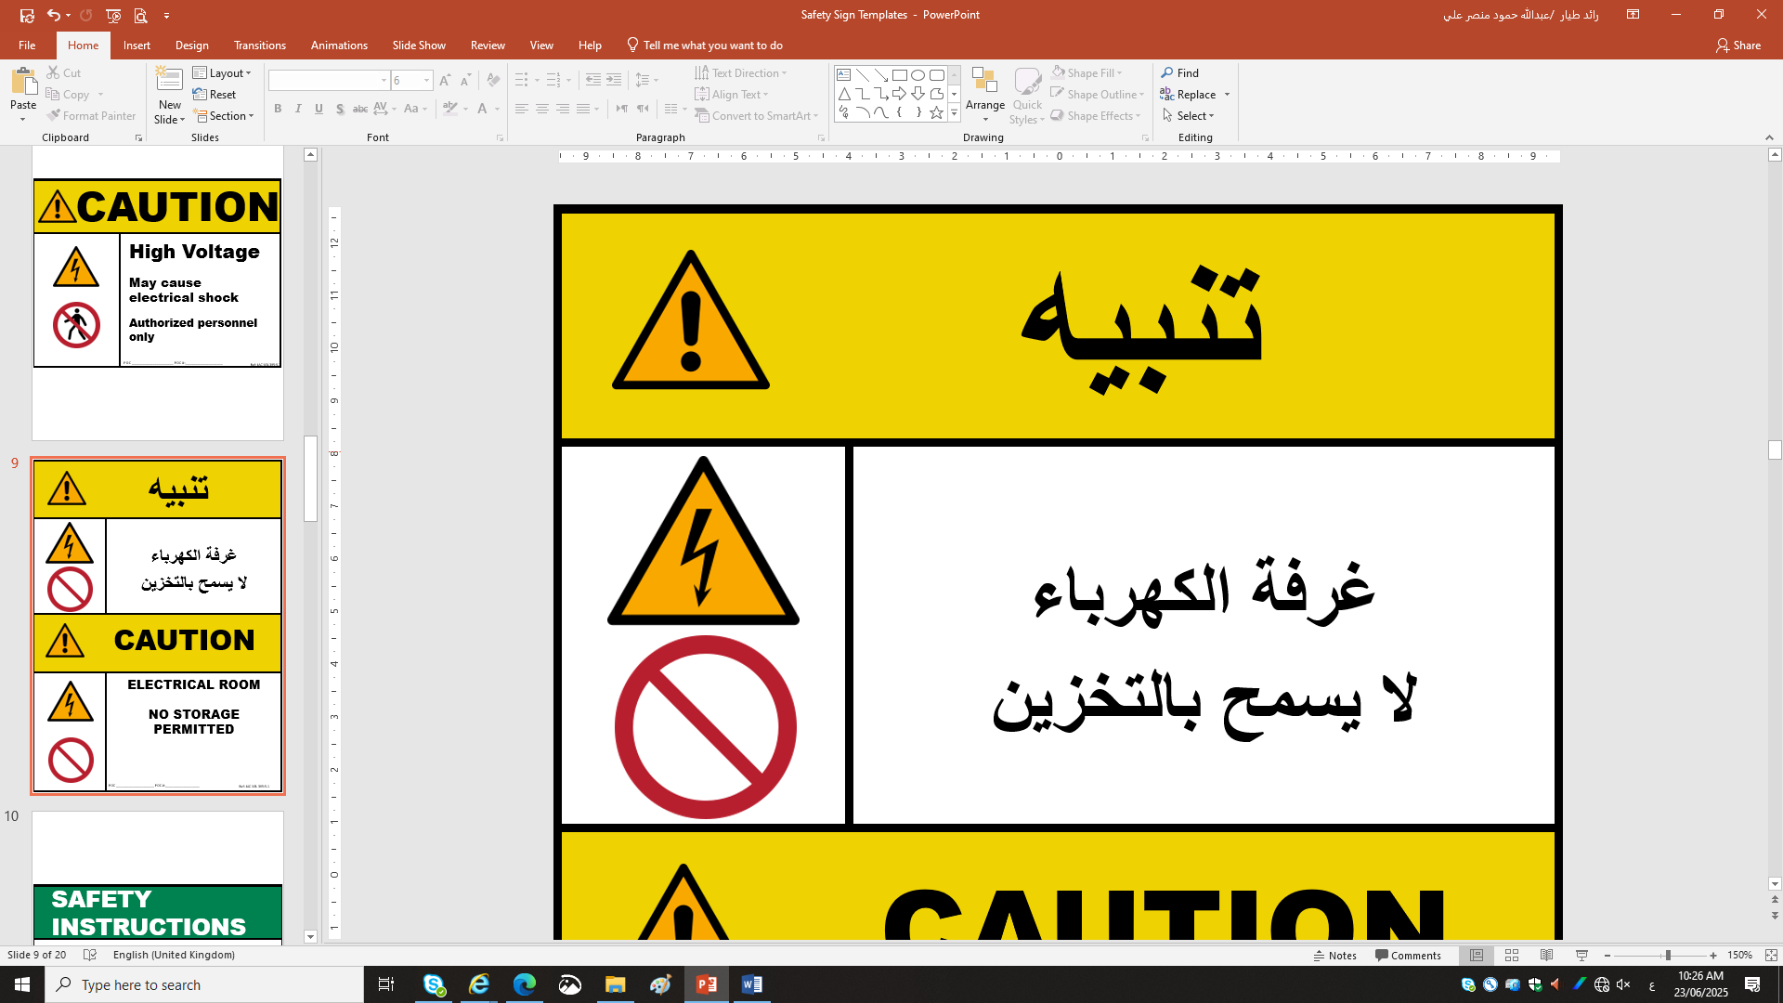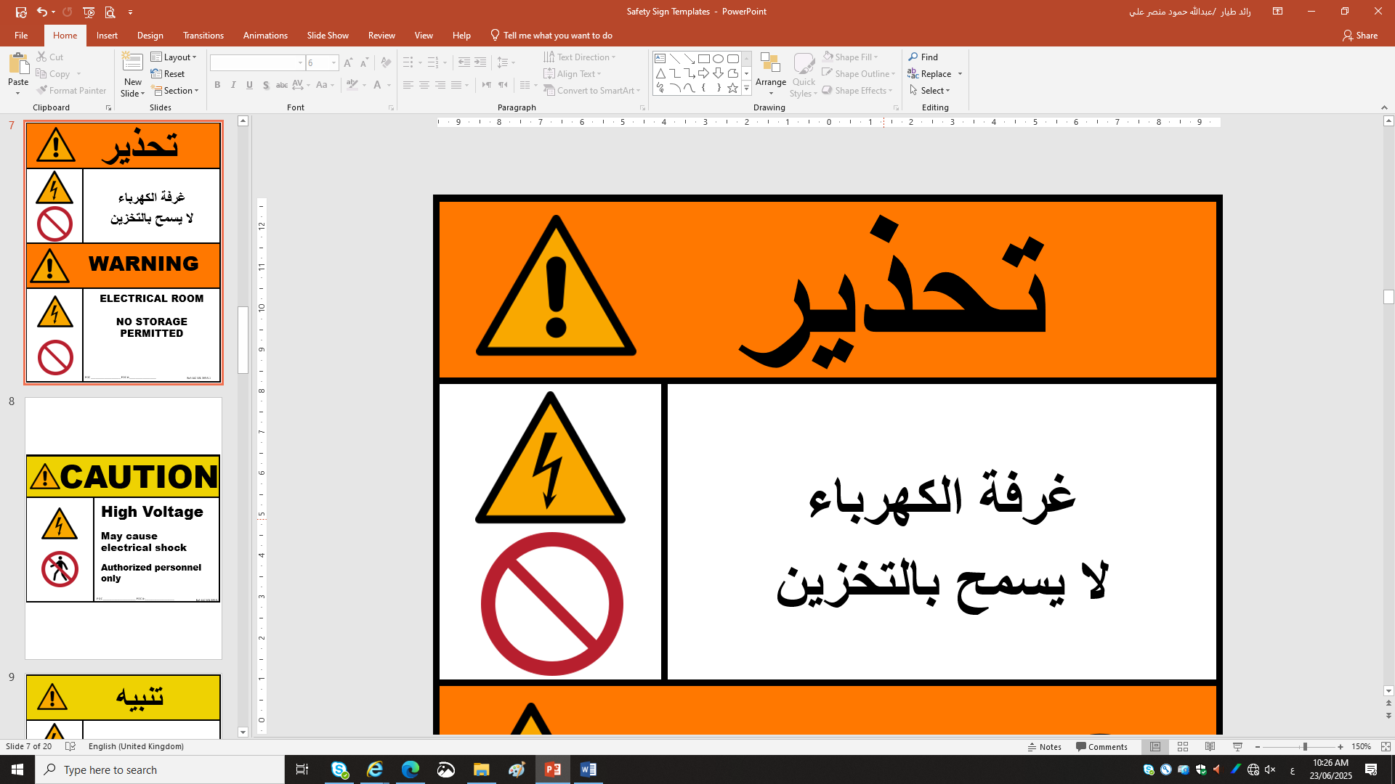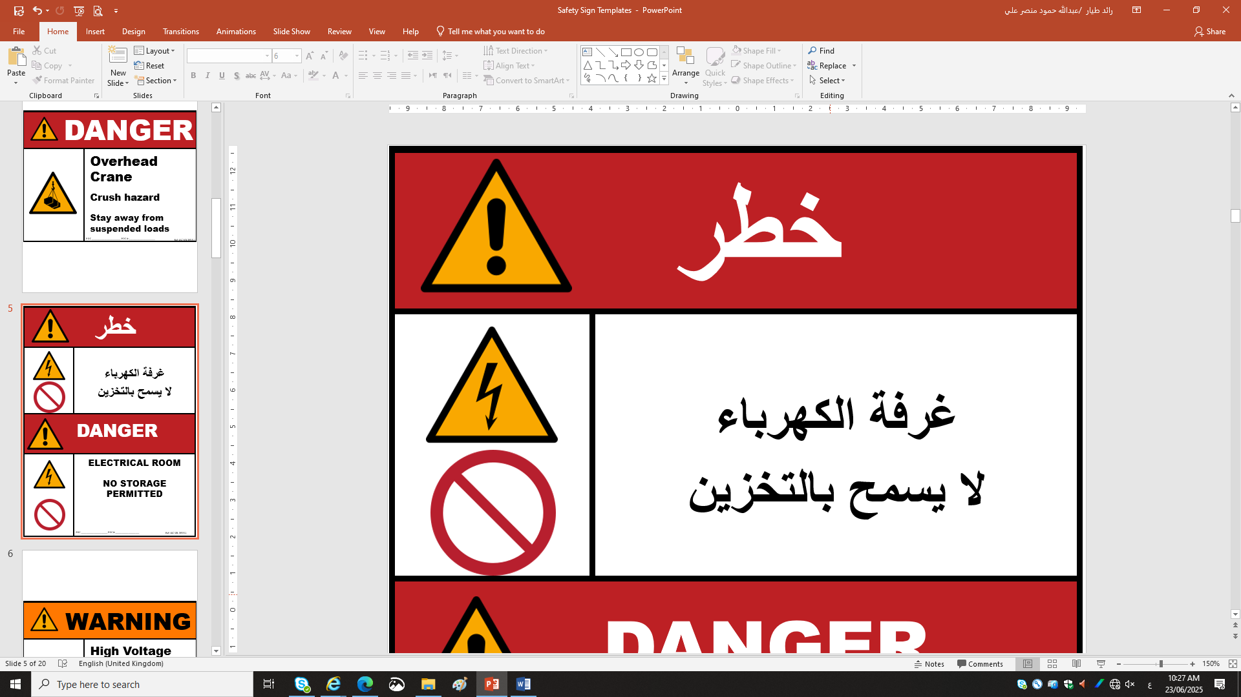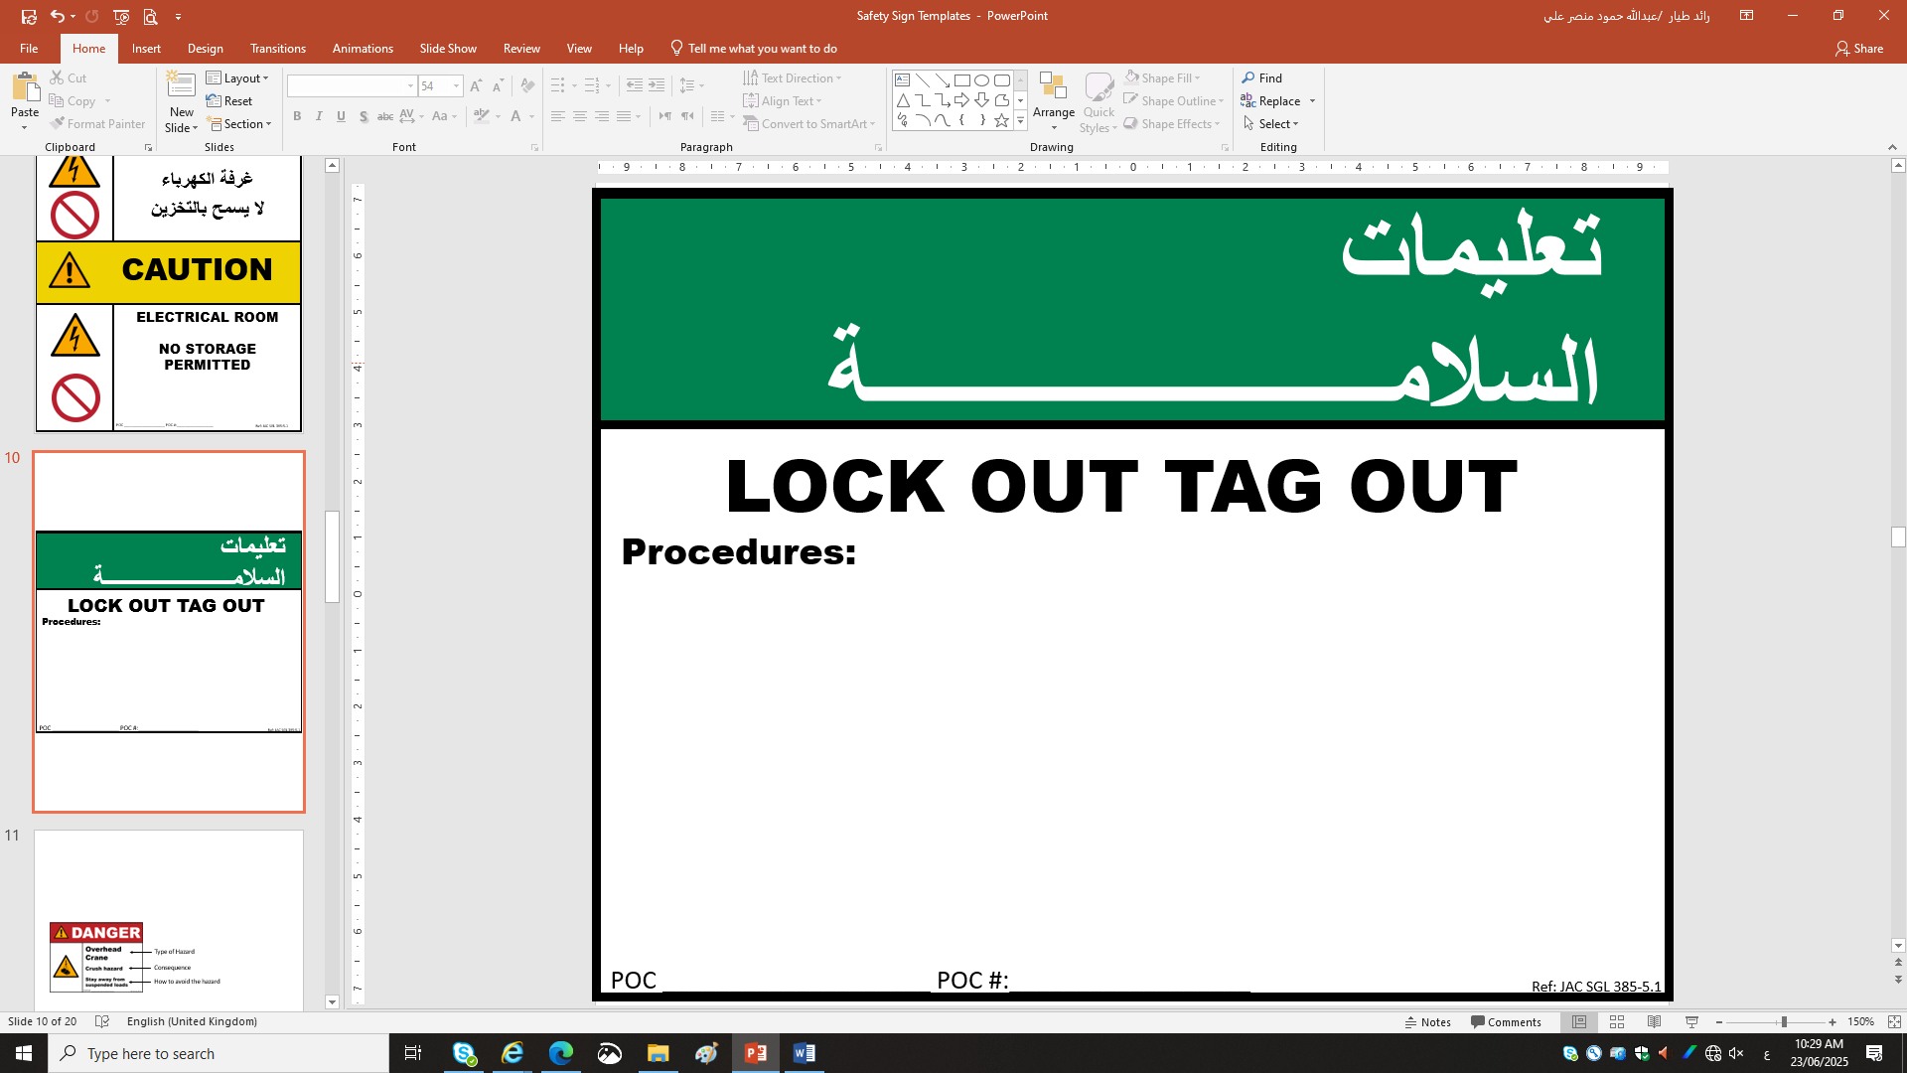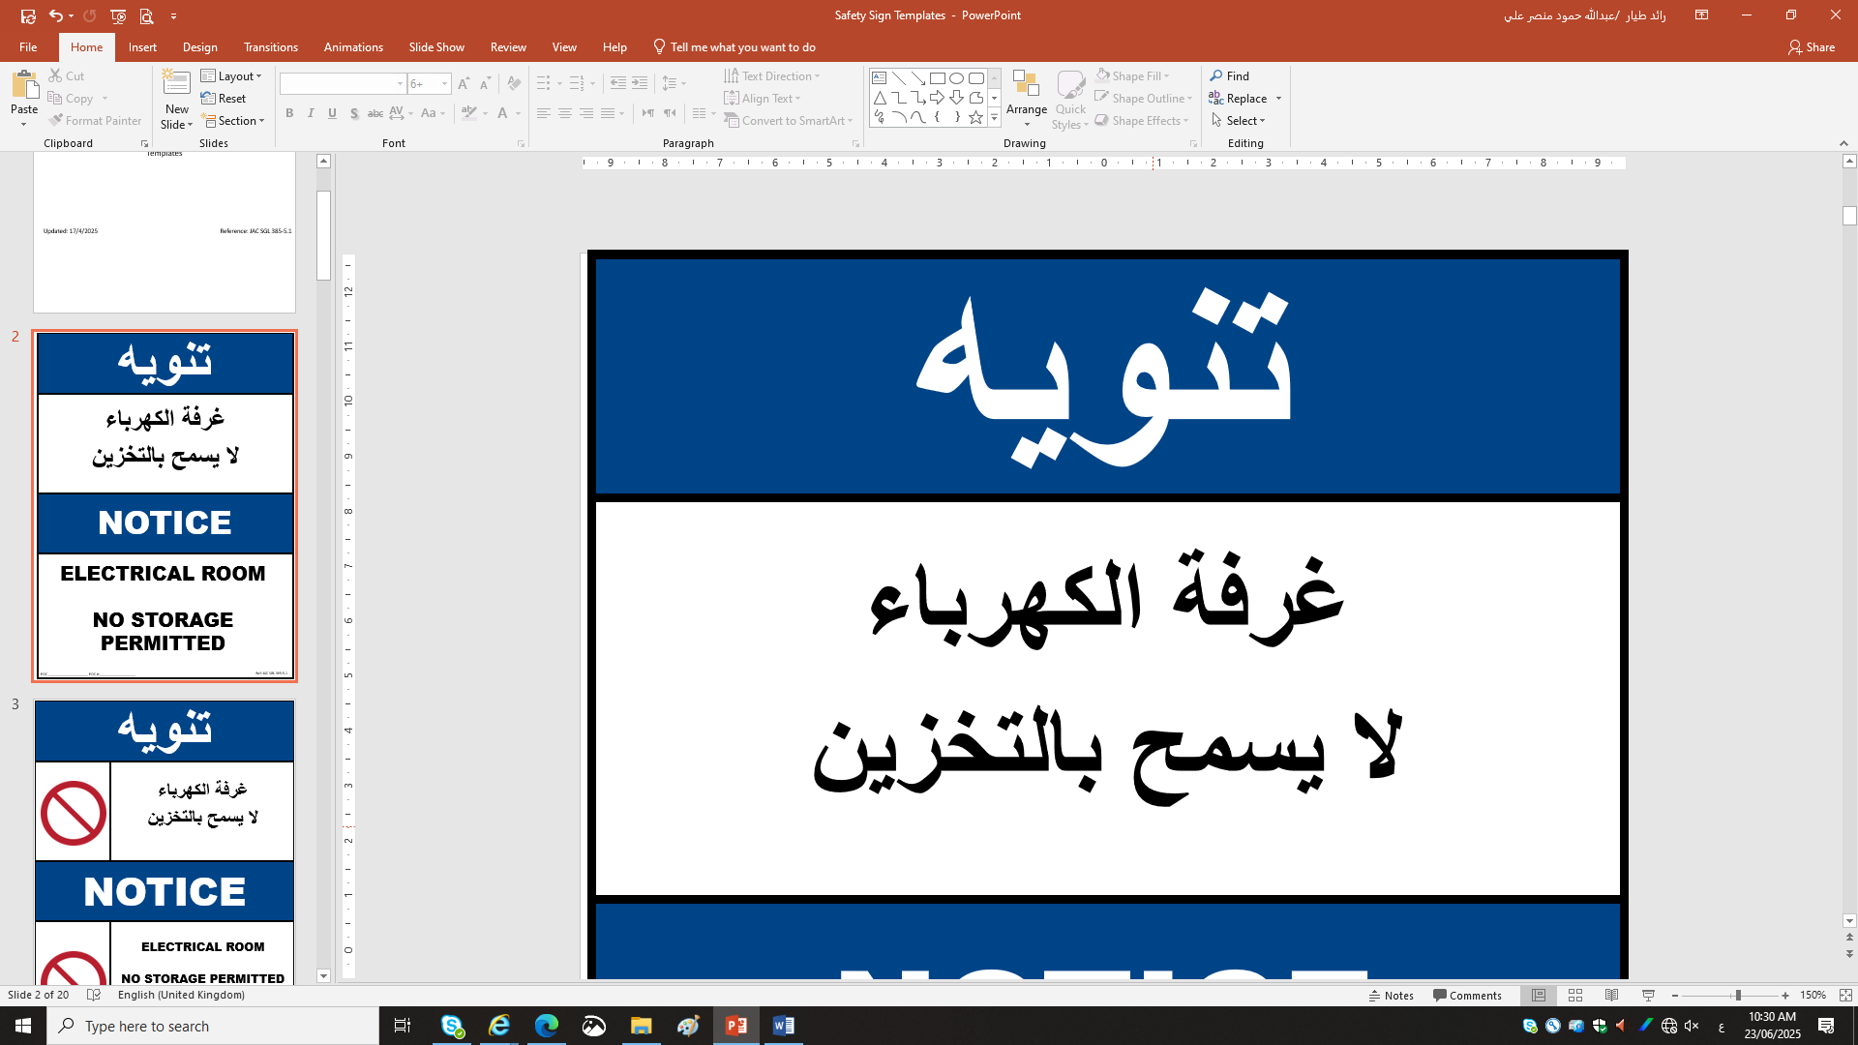

Physical injury possible?

Is death or serious injury possible?

How likely is death or serious injury, if the hazardous situation occurs?

Is it needed to present long instructional information?



No

Yes

No

Yes

Possible

Yes

Almost Certain

Reference: JAC SGL 385-2.1

Reference: JAC SGL 385-5.1

**Pipe Marking Colors**

**HYDROGEN**

**ACETIC ACID**

**NITRIC ACID**

**HALON**

**BOILER WATER**

**COMPRESSED AIR**

**OTHER**

**OTHER**

**OTHER**

**OTHER**



Reference: JAC SGL 385-2.1